Полное имя: | Коммунальное государственное учреждение «Общеобразовательная школа  № 82"
Тип образовательной организации: | Общеобразовательная школа
Фамилия Имя руководителя: | Жаксыбекова Сая Сатбергеновна
Адрес: | В Карагандинской области, город Караганда , район Алихана Бөкейхана,  19 мирорайон 50\2
Почтовый индекс | 100000
Телефон: | 8-(7212)-379471
Люди. адрес: | Sch82 @ kargoo.kz
Режим работы: | 8:00 - 19:30
Координаты на карте: | 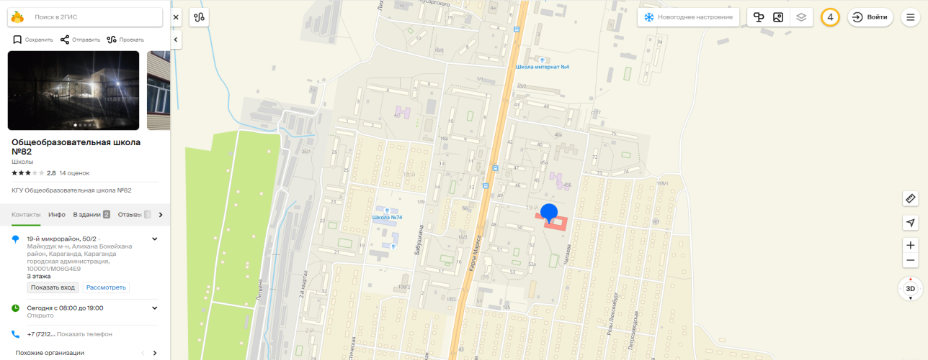
Дата открытия организации образования : | КГУ «ОШ №82» открылась 1978 года.
№ лицензии: | № KZ24LАА00022855
БИН: | 950640001412
Мощность проекта: | 1360
Количество учащихся 1-11 классов : | 1164
Язык обучения: | Казахский –русский
Количество смен: | 2, 1-смена: 1,4,8,9,10,11 классы, 2-смена:2,3,5,6,7 классы
Количество учителей | 103
Охранное агентство | “Бонд”
Тревожная кнопка | Есть /Қазақтелеком/
Видеонаблюдение | Есть: 23 камеры: 8 наружных, 15 внутренных.
Система оповещения | Есть
Учебные кабинеты | 38
Дополнительный образование (кабинеты) | 8
Помещение | 143
Туалет | 9
Турникет | Установили в августе 2021 года
Кабинет химии | 1 паспортизирован
Кабинет биологи | 1 паспортизирован
Кабинет информатики | 2 паспортизирован
Кабинет худ.труд | 2 паспортизирован
Канализация | Центральный
Количество этажи | 3

Мектеп төлқұжаты
Толық атауы: | Қарағанды облысы білім басқармасының Қарағанды қаласы білім бөлімінің "№82 жалпы білім беретін мектебі» коммуналдық мемлекеттік мекемесі
Білім беру мекемесі: | Жалпы білім беретін мектебі
Басшының аты-жөні: | Жаксыбекова Сая Сатбергеновна
Мекен жай: | Қазақстан Республикасы, Қарағанды облысы, Қарағанды қаласы,Әлихан Бөкейхан ауданы,19 мирорайон 50\2
Пошта индексі: | 100000
Телефон: | 8-(721)-240120
Е-mail: | Sch82@kargoo.kz
Жұмыс уақыты: | 8:00 - 19:30
Картадағы координаты:
Білім беру мекемесінің ашылу уақыты: | «№82 ЖББМ» КММ 1978 жылы ашылды.
Лицензия нөмері: | № KZ24LАА00022855
БСН: | 950640001412
Ғимарат сыйымдылығы: | 1360 орын
1-11сынып оқушыларының саны: | 1164
Оқыту тілі: | Мемлекеттік және орыс тілінде
Ауысым саны: | 2ау 2 -ауысым , 1-ауысым: 1,4,8,9,10,11 сыныптар, 2-ауысым: 2,3,5,6,7 сыныптар
Педагогтар саны | 10 103
Күзет | “ Бонд”
Дабыл түймесі | Ю Бар
Бейнебақылау | Бар Бар 23 камера, 8 ішкі,15 сыртқы
Хабарландыру жүйесі | Бар Бар
Оқу бөлмелері | 38
Қосымша кабинеттер | 8
Ғимараттар саны | 143
Әжетхана саны | 9
Турникет | Установили в августе 2021 года
Химия кабинеті | 1 паспортталған
Биология кабинеті | 1 паспортталған
Информатика кабинеті | 2 паспортталған
Көркем еңбек кабинеті | 2 паспортталған
Канализация | Орталықтанған
Қабат саны | 3

Қарағанды облысы білім басқармасының Қарағанды қаласы білім бөлімінің
"№82 жалпы білім беретін мектебі» коммуналдық мемлекеттік мекемесі

Мектеп төлқұжаты
Паспорт школы

ҚАРАҒАНДЫ 2023ж

